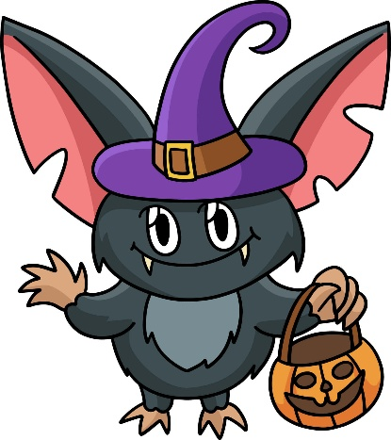

Halloween
ve škole
31.10. 2025

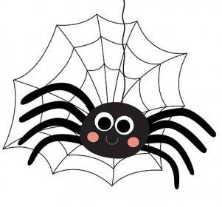
Přijďte se v kostýmech vyfotit v 10:50 do vestibulu

Pořádá Školní parlament

